# Terminal

mvn -version

# Instalar última versión de Angular

Descargar el instalador de:

<https://nodejs.org/en/>

Desinstalar versiones anteriores.

After downloading, you can run the installer, follow the steps, agree to the terms and conditions, and have the installer on your device.

When you install Node, you also get the npm CLI which you can use to manage packages in your applications.

Instala además Chocolatey y Pytohn.

Hay que tener en cuenta que Windows PowerShell es aparentemente de 32 bits, por lo que dice el prompt.

npm install -g @angular/cli@latest

# JAVA 11

Vamos a usar Java 11 porque es la que dan las cuentas gratuitas de la nube. Para tener la 17 habría que pagar.

# Versión correcta de Java en la variable de entorno

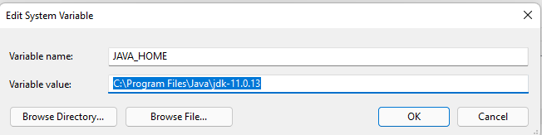Crear variable de entorno JAVA_HOME con el valor del path al directorio donde se instaló el JDK. NO la carpeta bin, sino la raíz. En mi caso es

C:\Program Files\Java\jdk-11.0.13

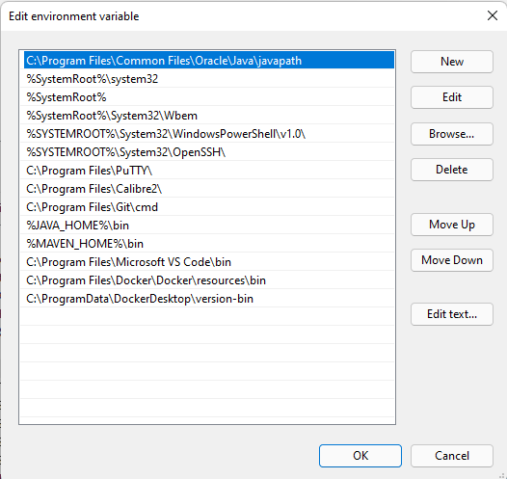Editar la variable de entorno path, de modo que aparezca, ahora sí, el path a la carpeta bin. En mi caso es:

C:\Program Files\Java\jdk-11.0.13\bin

Como se ve en la figura, conviene usar la sintaxis

%JAVA_HOME%\bin

De este modo, si decidimos usar otra versión de Java, cambiamos JAVA_HOME y el path se arregla automáticamente.

# Versión correcta de Spring Boot en pom.xml

    <parent>

        <groupId>org.springframework.boot</groupId>

        <artifactId>spring-boot-starter-parent</artifactId>

        <version>2.6.4</version>

        <relativePath/> <!-- lookup parent from repository -->

    </parent>

# Versión correcta de Java en pom.xml

    <properties>

        <java.version>11</java.version>

        <maven.compiler.source>11</maven.compiler.source>

        <maven.compiler.target>11</maven.compiler.target>

    </properties>

# Versión correcta de Java en settings.json

"java.configuration.runtimes": [

    {

        "name": "JavaSE-11",

        "path": "C:\\Program Files\\Java\\jdk-11.0.13",

        "default": true

    }

],

Si el parámetro ya existe, editarlo de modo que quede como se muestra. Si no existe, copiar y pegar todo en settings.jcon, en la raíz, es decir por fuera de cualquier nodo existente. Tener en cuenta que settings.json está en formato json, o sea que todo lo que contiene está encerrado entre dos llaves: {todo lo que contiene}.

# OJO: Mezcla las versiones de Java

<https://stackoverflow.com/questions/63043585/visual-studio-code-showing-java-11-or-more-recent-is-required-to-run-please-do>

For future readers. If you are using the extension "Spring Boot Tools" you may get a similar error to this. I had my JAVA_HOME set to java 8 but required java 11 to use the Spring Boot Tools Language Server. It seems that Spring Boot Tools uses whatever your JAVA_HOME environment variable is or in the PATH environment variable, [Spring Project Issue](https://github.com/spring-projects/sts4/issues/612#issuecomment-807575359). To override your JAVA_HOME variable you'll need to modify the spring-boot.ls.java.home setting.

1. Open Visual Studio Code
2. CRTL + , to open the settings
3. Search spring-boot.ls.java.home
4. Select 'Edit in settings.json'
5. Your Java 11 installation → "spring-boot.ls.java.home": "C:\\Program Files\\Java\\jdk-11.0.13"
6. Save and restart VS Code

# Error al ejecutar

Si al ejecutar aparece el mensaje:

Identify and stop the process that's listening on port 8080 or configure this application to listen on another port.

significa que quedó corriendo una instancia anterior de la aplicación. Hay que matarla bien muerta.

## En Windows

Arrancar consola.

taskkill /F /PID <PID to kill>

for /f "tokens=5" %a in ('netstat -aon ^| find /i "LISTENING" ^| find ":8080"') do taskkill /f /pid %a

for /f "tokens=5" %a in ('netstat -aon ^| find /i "LISTENING" ^| find ":4200"') do taskkill /f /pid %a

for /f "tokens=5" %a in ('netstat -aon ^| find /i "LISTENING" ^| find ":3306"') do taskkill /f /pid %a

## En Linux

sudo netstat -anp | grep ":80"

sudo kill -9 12345

Donde dice 12345 hay que poner el ID del proceso a matar.

# Execution Policy

En PowerShell elevado

get-executionpolicy (probablemente da restricted)

set-executionpolicy unrestricted

# Error en Angular

Si aparece el mensaje:

Your global Angular CLI version (13.3.5) is greater than your local version (13.3.0). The local Angular CLI version is used.

Ejecutar el comando:

npm i --save--dev @angular/cli@latest